
BON DE COMMANDE BOUTIQUE SAISON 2016-2017

ECHARPE: 8 EUROS QUANTITE =

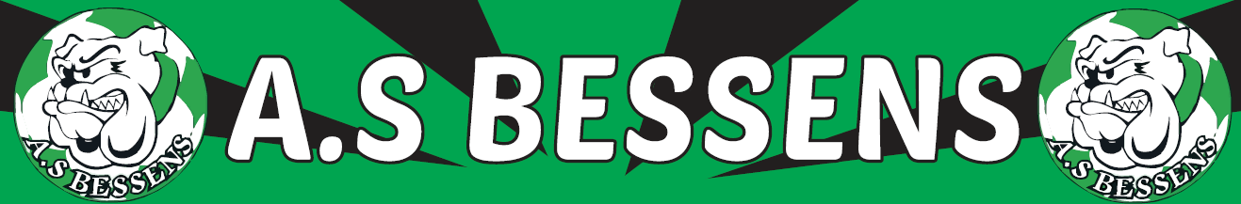

FANION CLUB: 5 EUROS PORTE-CLES / JETON : 3 EUROS

QUANTITE = QUANTITE =

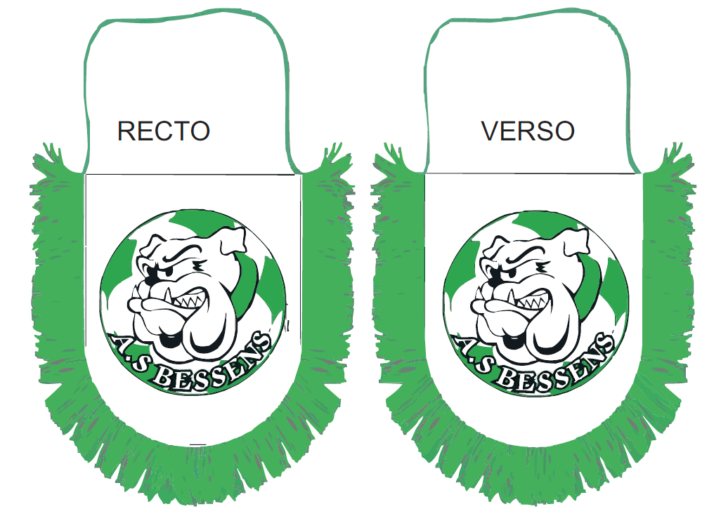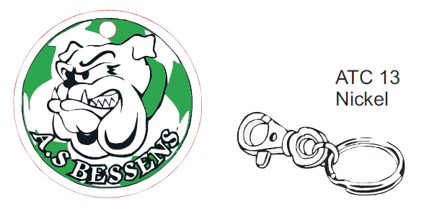

SENTORETTE VOITURE : 2 EUROS MUG : 8 EUROS
Parfum : bubble-gum

QUANTITE = QUANTITE =

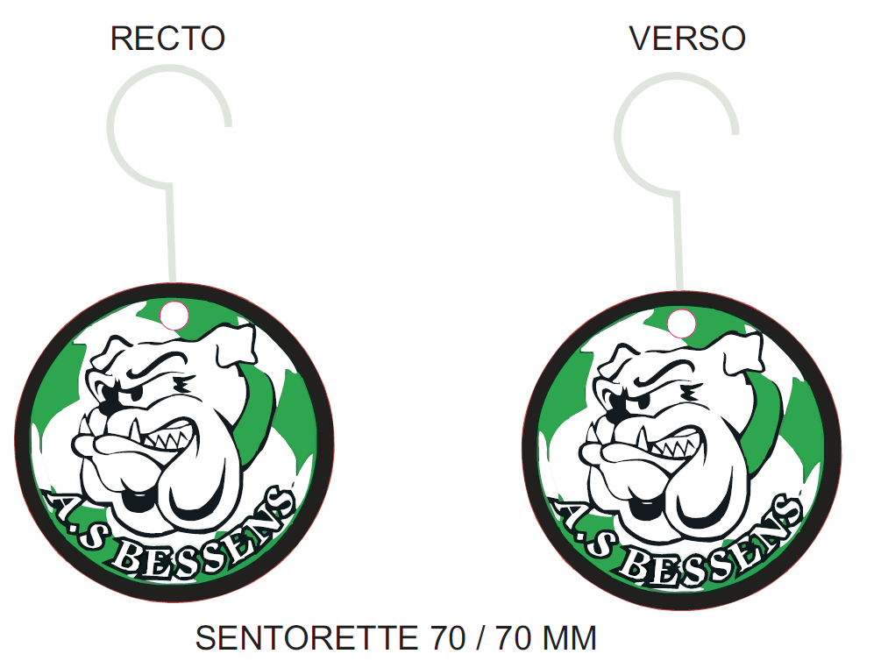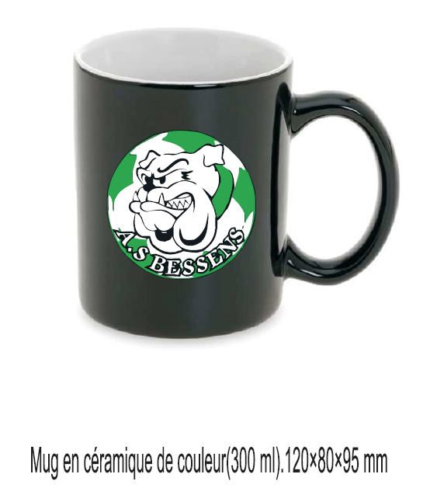

NOM : DATE : PRIX TOTAL =

